Lorem ipsum dolor sit amet, consectetur adipisicing elit, sed do eiusmod tempor
incididunt ut labore et dolore magna aliqua. Ut enim ad minim veniam, quis nostrud
exercitation ullamco laboris nisi ut aliquip ex ea commodo consequat. Duis aute irure
dolor in reprehenderit in voluptate velit esse cillum dolore eu fugiat nulla pariatur.
Excepteur sint occaecat cupidatat non proident, sunt in culpa qui officia deserunt mollit
anim id est laborum.

Sed ut perspiciatis unde omnis iste natus error sit voluptatem accusantium doloremque
laudantium, totam rem aperiam, eaque ipsa quae ab illo inventore veritatis et quasi
architecto beatae vitae dicta sunt explicabo. Nemo enim ipsam voluptatem quia
voluptas sit aspernatur aut odit aut fugit, sed quia consequuntur magni dolores eos qui
ratione voluptatem sequi nesciunt.
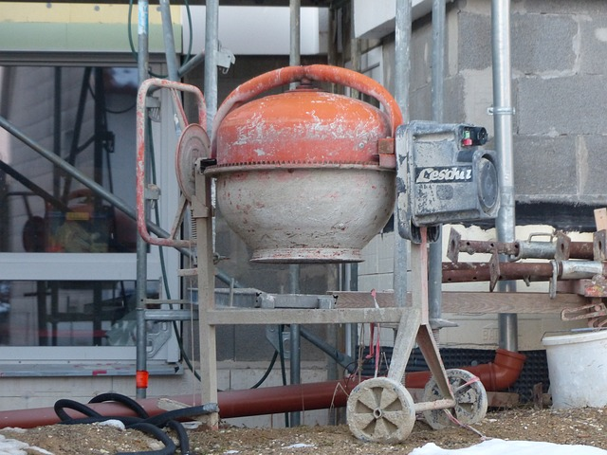
Imagem de domínio público obtida em http://pixabay.com/pt/misturador-de-tambor-betoneiras-95209/?oq=obras

